ITALIANO 2 ACCONCIATORE, LEZIONE DEL GIORNO 06.04.2020, ORE 8-9, DOCENTE GIULIA MARIA CAPOCCIONI
GIOVANNI BOCCACCIO
(1313-1375)
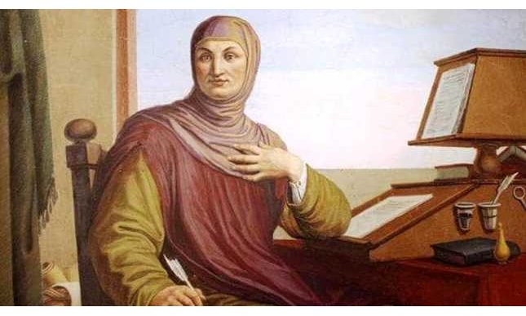
Giovanni Boccaccio è stato uno scrittore e poeta italiano vissuto nel 1300. Ha avuto un ruolo chiave nel panorama letterario del XIV secolo. L’opera in assoluto più celebre di Giovanni Boccaccio è il Decameron, una raccolta di novelle che nei secoli successivi allo scrittore hanno dato un ruolo determinante nell’ambito della tradizione letteraria italiana. Boccaccio ha quindi avuto un’influenza notevole sugli autori dopo di lui, in particolare su Geoffrey Chaucer, figura di volta della letteratura inglese, e più tardi su Miguel de Cervantes e Lope de Vega. Insieme a Dante Alighieri e a Francesco Petrarca (di cui era amico), Giovanni Boccaccio fa parte delle Tre corone della letteratura italiana, noto anche come precursore dell’Umanesimo.

La vita
Giovanni Boccaccio nasce nel 1313, probabilmente a giugno, a Certaldo. Per la maggior parte delle fonti il luogo di nascita è Certaldo mentre per altre sarebbe Firenze e per altre ancora sarebbe Parigi. Boccaccino da Chelino, suo padre, è un ricco mercante che appartiene ai potenti di Firenze mentre sua madre è una donna di estrazione sociale bassa. Giovanni nasce fuori dal matrimonio e, sei anni dopo la sua nascita, il padre si sposa ufficialmente con Margherita da Mardoli.
Già da bambino Boccaccio mostra la sua forte inclinazione per la letteratura, che coltiva studiando da autodidatta. Ama soprattutto la letteratura latina e impara perfettamente la lingua. Tra gli autori di suo maggior gradimento c’è Dante Alighieri, che studia con passione e nei dettagli.
Il padre, però, non appoggia la sua passione per la letteratura e lo invia a Napoli perché impari il mestiere di mercante. Non essendo portato, il padre ripiega sul diritto canonico. Anche questo secondo tentativo, all’età di diciotto anni, non va a buon fine.
Nel corso della sua permanenza a Napoli, però, Boccaccio frequenta la corte e, osservando i cortigiani, sviluppa il suo pensiero rispetto agli ideali cortesi. A Napoli Boccaccio scrive già i primi componimenti e, tornato a Firenze, nel 1340 realizza che la famiglia è in dissesto finanziario. Il padre muore nel corso della peste del 1348 e Giovanni, da quel momento, può dedicarsi serenamente ai suoi studi con l’aiuto di ottimi maestri.
Tornando a Firenze, però, Boccaccio la trova noiosa a differenza di Napoli. In questo periodo conosce Fiammetta, figura che diventa fondamentale e che farà parte del suo scritto per moltissimo tempo. Proprio dalla peste nera del 1348 prende spunto Boccaccio per il suo Decameron: i protagonisti della storia sono un gruppo di dieci giovani che, nel corso dell’epidemia, si rifugiano dentro la chiesa di Santa Maria Novella dove, per far si che il tempo trascorra più velocemente e in maniera più piacevole, si raccontano dieci novelle al giorno.
Fino al 1559 il Decameron è proibito ma, dopo l’avvento della stampa, comincia ad essere uno dei testi più popolari e diffusi.
Boccaccio vive anche un periodo a Forlì, ospite di Francesco Ordelaffi il Grande, e qui entra in contatto con alcuni poeti. Svolge anche una serie di incarichi pubblici e di rappresentanza per la sua città, fino ad essere incaricato della consegna di dieci fiorini d’oro alla figlia di Dante Alighieri. Ha rapporti come ambasciatore anche con i pontefici Innocenzo VI e Urbano V e, nel frattempo, riesce anche ad imparare il greco.
Francesco Petrarca gli commissiona la traduzione dell’Iliade e dell’Odissea e i due si conoscono personalmente grazia a un incontro fortuito in campagna mentre Petrarca viaggiava in direzione Roma per il Giubileo del 1350. In questa parte della sua vita Boccaccio incontra grandi difficoltà economiche che prova a risolvere appoggiandosi alla corte napoletana con scarsi risultati.
Boccaccio lavora così dividendosi tra gli incarichi pubblici a Firenze e il commento della Divina commedia, non riuscendo però a portarlo a termine a causa dei primi problemi di salute. Boccaccio muore, dopo un peggioramento notevole del suo stato, a Certaldo il 21 dicembre del 1375. Come ultima volontà lascia detto che sulla sua tomba sia incisa la frase "Studium fuit alma poesis", ovvero la sua passione fu la nobile poesia.

TEST DI ITALIANO 2 ACCONCIATORE, LEZIONE DEL GIORNO 6.04.2020, ORE 9-10, DOCENTE GIULIA MARIA CAPOCCIONI
1.Quando nacque Giovanni Boccaccio?
Nel 1339
Nel 1313
Nel 1356
2. Quando morì Giovanni Boccaccio?
Nel 1339
Nel 1375
Nel 1355
3. Boccaccio si trasferì col padre a Napoli ma dopo qualche anno, in seguito al fallimento dei Bardi, furono costretti a lasciare Napoli per trasferirsi a
Torino Roma Firenze
4. Quale avvenimento influenzò maggiormente la sua opera maggiore, il Decameron?L'ascesa del Re La peste La forte crisi sociale
5. Nel 1350 Boccaccio strinse un forte legame di amicizia con uno scrittore. Chi era questo scrittore?
Socrate Petrarca Foscolo
6. Il padre di Boccaccio cercò di spingere in ogni modo il figlio verso gli studi letterari. V F
7. Come vengono Dante, Petrarca e Boccaccio? ………………………………….
8. La traduzione di quali opere Petrarca commissiona a Boccaccio?
a) …………………………………, b) ………………………………………
9. Quale opera commenta Boccaccio?
a) il Canzoniere; b)la Divina commedia; c) il Cantico delle creature
10. Quali sono i pontefici con cui Boccaccio entra in contatto in qualità di ambasciatore? ………………………………………………………………………….

